МАРКИ. Соединённые Штаты Америки (США) (USA).

Почтовые службы США.

1842. Служба почтовых междугородних отправлений США в Нью-Йорке.
Печать: металлография на тонированной бумаге. Без зубц. Тиражи: .
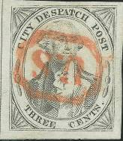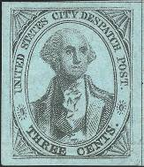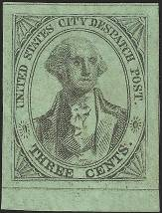
CMNY 1 CMNY 2 CMNY 3
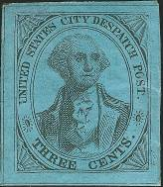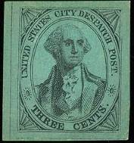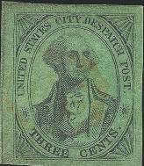
CMNY 4 CMNY 5a CMNY 5b
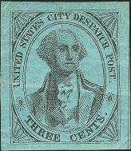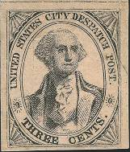
CMNY 5с TCNY 3
CMNY 1 3 c - Портрет Дж. Вашингтона (чёрная на сероватой тканевой бумаге) - -
CMNY 2 3 c - Рисунок марки CMNY 1 (чёрная на светло-синей тканевой бумаге) - -
CMNY 3 3 c - Рисунок марки CMNY 1 (чёрная на серо-зелёной тканевой бумаге) - -
CMNY 4 3 c - Рисунок марки CMNY 1 (чёрная на синей глазурованной бумаге) - -
CMNY 5a 3 c - Рисунок марки CMNY 1 (чёрная на сине-зелёной глазурованной бумаге) - -
CMNY 5b 3 c - Рисунок марки CMNY 1 (чёрная на жёлто-зелёной глазурованной бумаге) - -
CMNY 5с 3 c - Рисунок марки CMNY 1 (чёрная на синей глазурованной бумаге) - -
TCNY 3 3 c - Рисунок марки CMNY 1 (чёрная на кремовой тканевой бумаге) - -
NN по каталогу Номинал  Michel Ivert марки | Цена по каталогу  GSB (2023 г.) (руб)  чист. гаш. | Цена по каталогу Michel (2015 г.) (евро)  чист. гаш. | Наличие марок, которые  Вы можете приобрести  чист. гаш.
CMNY1 TCNY1 3 c  CMNY2 TCNY4 3 c  CMNY3 TCNY2 3 c  CMNY4 TCNY6 3 c  CMNY5a TCNY5 3 c  CMNY5b - 3 c  CMNY5с - 3 c  - TCNY3 3 c | >> >>  >> >>  >> >>  >> >>  >> >>  >> >>  >> >>  >> >> | >> >>  >> >>  >> >>  >> >>  >> >>  >> >>  >> >>  >> >> | 0 0  0 0  0 0  0 0  0 0  0 0  0 0  0 0

1845. Временные марки почмейстеров междугородних отправлений США.
Печать: металлография. Без зубц. Тиражи: .
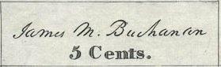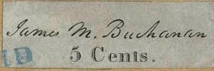
BL1 BL2
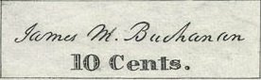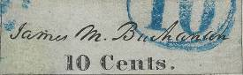
BL3 BL4
BL 1 5 c - Номинальная цена марки и подпись почмейстера гор. Балтимор (чёрная на - -
белой бумаге)
BL 2 5 c - Рисунок марки BL 1 (чёрная на голубоватой бумаге) - -
BL 3 10 c - Номинальная цена марки и подпись почмейстера гор. Балтимор (чёрная на - -
белой бумаге)
BL 4 10 c - Рисунок марки BL 3 (чёрная на голубоватой бумаге) - -

NN по каталогу Номинал  Michel Ivert марки | Цена по каталогу  GSB (2023 г.) (руб)  чист. гаш. | Цена по каталогу Michel (2015 г.) (евро)  чист. гаш. | Наличие марок, которые  Вы можете приобрести  чист. гаш.
BL 1 BL 1 5 c  BL 2 BL 2 5 c  BL 3 BL 3 10 c  BL 4 BL 4 10 c | >> >>  >> >>  >> >>  >> >>  >> >>  >> >>  >> >>  >> >> | >> >>  >> >>  >> >>  >> >>  >> >>  >> >>  >> >>  >> >> | 0 0  0 0  0 0  0 0  0 0  0 0  0 0  0 0

=====
Конец

